**КЕРІМБЕК Салтанат Айтбекқызы,**

**№131 жалпы орта білім беретін мектебінің математика пәні мұғалімі.**

**Шымкент қаласы**

**PISA ХАЛЫҚАРАЛЫҚ ЗЕРТТЕУІ АЯСЫНДА ОҚУШЫЛАРДЫҢ ФУНКЦИОНАЛДЫ МАТЕМАТИКАЛЫҚ САУАТТЫЛЫҒЫН ДАМЫТУ**

*Біз әлемдік стандарттар деңгейінде сапалы білім беруге қол жеткізуіміз керек  
Н.Ә.Назарбаев*

Қазіргі таңдағы еліміздегі өзгерістер, тұрақты дамудың жаңа стратегиялық бағыттары және қоғамның ашықтығы, оның жедел ақпараттануы, қарқындылығы білім беруге қойылатын талаптарды түбегейлі өзгертті. Білім берудің жаңа үлгісін ендіру тұлғаны дамыту үдерісі ретінде тәрбиеге басты назар аударылуда. **Әлем тәжірибесіне сүйене отырып PISA халықаралық зерттеу бағдарламасы құрылды**.

Ең алғашқы PISA (Programme for International Student Assessment) халықаралық зерттеулері 2000 жылы өткізілді, оған 32 мемлекет қатысты.

Ал 2003 жылы - 43 мемлекет,

2006 жылы - 57 мемлекет,

2009 жылы - 65 мемлекет,

2012 жылы - 65 мемлекет зерттеуге қатысты.

Ал 2015 жылы 70-ке жуық мемлекет осы халықаралық зерттеулеріне қатысуға шешім қабылдады.

**PISA бағдарламасының мақсаты:**

15 жастағы оқушылардың ғылыми **жаратылыстану** және **оқу сауаттылық** деңгейін бағалау.

Оқушылардың мектепте алған білімдері мен тәжірибелерін өмірде қолдана ала ма?-деген сұраққа жауап іздеу.

Оқушылардың білім жетістіктерін зерттеу негізгі үш бағыт бойынша жүзеге асырылады:

Математикалық сауаттылық,

Жаратылыстану сауаттылығы,

Оқу сауаттылығы.

2009 жылы PISA (Programme for International Student Assessment) халықаралық бағдарламасы зерттеулердің нәтижесі бойынша бағдарламаға қатысқан 65елдің ішінен біздің оқушылар математикалық функционалдық сауаттылғынан 53-орын, жаратылыстану ғылыми сауаттылығына 58-орын, оқу сауаттылығынан 59-і орын алды.

Бұдан, Қазақстанның PISA қатысуының нәтижелері еліміздегі жалпы білім беру мектептерінің педагогтары жоғары деңгейде пәндік білім береді, бірақ өмірлік жағдайларда оларды қолдануға жеткілікті түрде үйретпейтіндері көрсетті. **Функционалдық сауаттылық** дегеніміз – адамдардың әлеуметтік, мәдени, саяси және экономикалық қызметтерге белсене араласуы, яғни бүгінгі жаһандану дәуіріндегі заман ағымына, жасына қарамай ілесіп отыруы, адамның мамандығына , жасына қарамай үнемі білімін жетілдіріп отыруы. Ондағы басты мақсат жалпы білім беретін мектептерде Қазақстан Республикасының зияткерлік, дене және рухани тұрғысынан дамыған азаматын қалыптастыру, оның әлемде әлеуметтік бейімделуі болып табылады.  
Мұндағы басшылыққа алынатын сапалар:

-белсенділік

-шығармашылық тұрғыда ойлау

-шешім қабылдай алу

-өз кәсібін дұрыс таңдай алу

-өмір бойы білім алуға дайын тұруы болып табылады.

Бүгінгі күн талабына сай жан-жақты дамыған, белсенді, өмірге талпынысы, қызығушылығы бар адамды мектеп табалдырығынан дайындап шығарудың ең бір тиімді тәсілі ол – оқытудағы математикалық сауаттылық.

**Математикалық сауаттылық**

- математиканың әлемдегі рөлін анықтау және түсіну;

- әртүрлі формада берілген сандық ақпараттарды оқу, талдау, түсіндіріп беру;

- дұрыс негізделген математикалық пайымдаулар айту;

- есептерді шығарудың тиімді тәсілдерін табу, орындау, өзін-өзі тексеру, өмірмен байланыстыру;

- математикалық білімді өмірлік жағдаяттарда кездесетін түрлі мәселелерді шешуде еркін қолдану.

Оқушылардың математикалық сауаттылығының қалыптасуы «математикалық құзыреттiлiктiң» даму деңгейлерімен (танымдық салалармен)  сипатталады:

- білу (еске түсіру);

- қолдану (байланыстарды орнату);

- ойлау (пайымдау).

Математикалық құзыреттілік – нәтижелерді түсіндіру, талдау және түрлендіру, математикалық модель құрастыру, қатынастарды анықтау, шынайы өмірде пайда болған мәселелерді шешу үшін математиканы дәлме-дәл қолдану қабілеттілігі.

Оқушылардың дайындық деңгейіне қойылатын талаптар: «Алған білімдері мен біліктерін практикалық қызметтерінде және күнделікті өмірлерінде:

- қажеттілігіне қарай анықтамалық материалдарды және қарапайым есептеуіш құралдарды пайдаланып, формулалар бойынша тәжірибелік есептеулер жүргізу;

- ең қарапайым математикалық моделдерді құрастыру және зерттеу;

- нақты байланыстарды функцияның көмегімен суреттеу және зерттеу, оларды график түрінде беру; нақты үдерістердің графиктерін түсіндіру;

- геометриялық, физикалық, экономикалық және т.б. мазмұнды қолданбалы есептерді шешу;

- диаграмма, графиктер, статистикалық сипаттағы ақпараттарды, сандық мәліметтерді танып білу, талдау;

- оқып игерілген формулалар мен фигуралардың қасиеттері негізінде қарапайым тәжірибелік жағдайларды зерттеу (моделдеу);

- шынайы объектілердің ұзындықтарын, аудандарын және көлемдерін есептеу».

Математикалық құзыреттіліктің деңгейлері (танымдық салалар):

Білу (еске түсіру):

Терминдерді, сандарды қасиеттері бойынша суреттеу және есептеу; график пен кестеден мәліметтерді алу; құралдарды қолдану; классификациалау, математикалық объектілерді танып білу.

Қолдану (байланыстарды орнату):

Нәтижелі шешу тәсілін таңдау; математикалық ақпаратты талдау және көрсету; модельдеу; тізбекке байланысты тапсырмаларды орындау; стандартты есептерді шешу.

Ойлау (пайымдау, тұжырымдау):

Объектілердің арасындағы тәуелділікке талдау жасау; қорытындылау, әртүрлі шешу жолдарын синтездеу; дұрыс/бұрыс айтылғандарды дәлелдеу; стандартты емес есептерді шешу.

Зерттеу тұжырымдамасына сәйкес әрбір тапсырма математиканың мазмұнды бөлімдерінің біріне сәйкес келеді:

- сандар;

- кеңістік және форма;

- өзгерістер мен қатынастар;

- белгісіздік

Оқушылардың математикалық сауаттылығын арттыруда PISA есептерін қолданудың тиімділігі:

PISA зерттеуіндегі математикалық тапсырмалар нақты өмірлік мәселелерге жақын, қоршаған өмірдің түрлі аспектілерімен байланысты және өз шешімдері үшін математикалық талдауды талап ететін, мектептің өмірі, қоғам, оқушының жеке өмірі, кәсіби қызметі, спорт және тағы басқалар туралы мәлімет ұсынады.

Оқушыларды дайындау барсында мектеп «Білім лент» плотформасындағы ПИЗА тапсырмаларын орындап дайындалды. Мектеп ұстаздары «Білім лент» плотформасындағы ПИЗА халық аралық зертеу аясында «Оқушылардың функционалды сауаттылығн арттыруға бағытталған касіби педегогикалық құзыреттіліктерді дамыту» бағдарламасы бойынша курс оқыды.

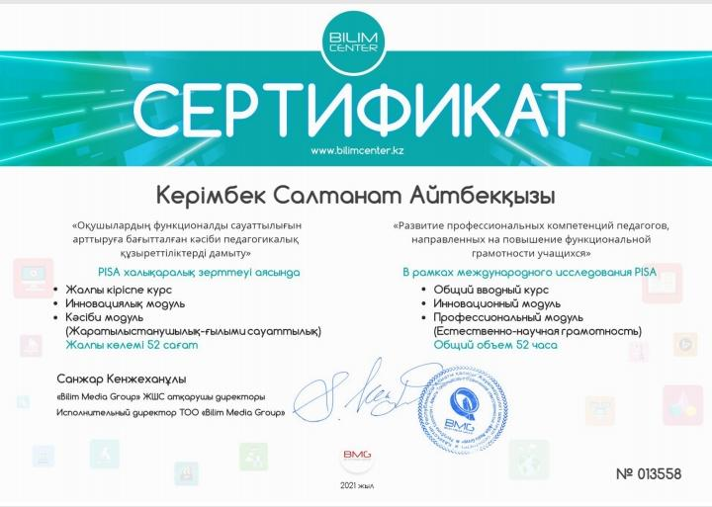 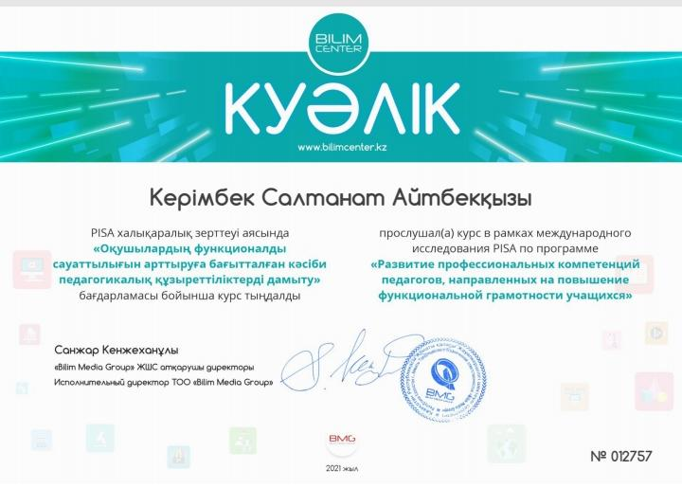

PISA халықаралық зерттеуінің тапсырмалары:

Мен математика пәні мұғалімі болғандықтан, 9 сынып оқушыларына PISA тапсырмаларына қарай отырып, есептерді өзім құрастыруға тырысамын. 9 сыныпта оқушылар А.Шыныбеков пен А.Әбілқасымова, Ж.Қайдасовтың «Алгебра» және «Геометрия » кітаптарын оқиды.Осы кітаптарда берілген есептердің негізгі мағынасын қалдырып , есептерді өмірге байланыстыра құруды үйрендім. Мұндай есептер оқушыға әрі түсінікті ,әрі қызық,әрі мағыналы. Оқушылардың функционалдық математикалық сауаттылығын қалыптастыра отырып, PISA тапсырмаларын өз бетімен шығара алатын қабілеттерін қалыптастыру есептер құрастыру үшін 9 сынып оқушыларына логикалық ойлауды қажет ететін есептер құрастырылды («Ақбота» олимпиада тапсырмаларындағы есептерінен және «ПИЗА» есептер жинағынан ). PISA тапсырмаларын жинақтай отырып мектебімізде қолданған тесттерден әдістемелік кітапша шығардық.Дайындықта қолданған бірнеше есептерімді ұсынып отырмын:

1-есеп:**Аквариум.**

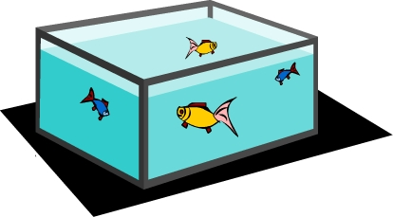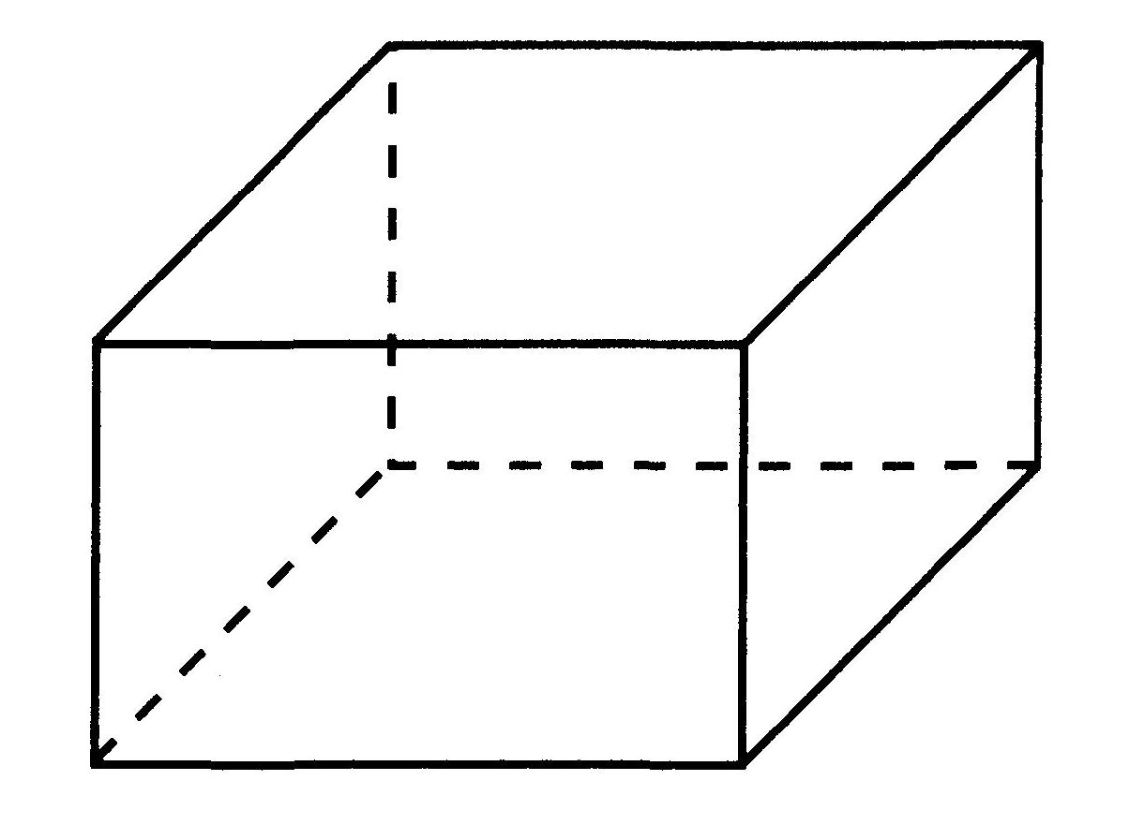

1сұрақ: Аквариумның биіктігі 2дм,ұзындығы 5дм, ені 3дм болса, оған қанша су құюға болады? (1дм3=1л)

Жауабы:______________дм3

Түсіндір:______________________________

______________________________________

2cұрақ: Аквариумға 35л су құюға бола ма?

Жауабы:_________________Неге?_________________

**Шешімі:1.** Аквариум көлемі V=abc формуласынан V= 2*5*3=30(дм3)

**2**. Аквариумға 35 л су құюға болмайды, себебі оның көлемі 30л тең.

2-есеп: **Үй шатыры.**

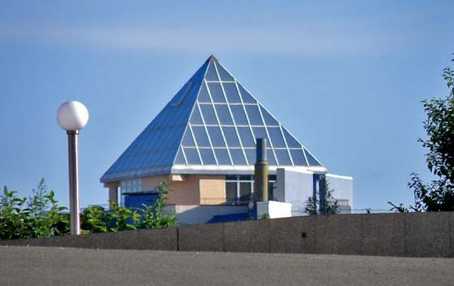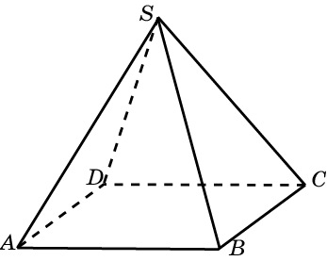

Саматтың үйінің шатырының табанының ұзындығы 6м,биіктігі 4м болатын тең бүйірлі үшбұрыш.

1cұрақ: Самат үйінің шатырын жаңалау үшін қанша шифер сатып алуы қажет?

Жауабы: _______________м2

Түсіндір:_____________________________________________

2cұрақ: Самат 50м2 шифер сатып алса , үйінің шатырын жаңалай алады ма?

Жауабы:_________________

**Шешімі: 1.**48м2 шифер сатып алуы қажет. Себебі үй шатырының толық бетінің ауданы Sт.б=4*(1/2а*h); Sт.б=4*12=48(м2).

**2.**Жаңалай алады, себебі оған 48м2 шифер керек.

